Congresul Autorităților Locale din Moldova
str. Columna 106A, Chisinau, Republica Moldova (secretariat)
t. 22-35-09, fax 22-35-29, mob. 079588547, info@calm.md, www.calm.md

Buletin Informativ 21-28 septembrie 2017

CUPRINS
SCRIEREA ȘI IMPLIMENTAREA PROIECTELOR..........................................................................2
PROBLEMELE AUTORITĂȚILOR PUBLICE LOCALE, DEZBĂTUTE LA "PUNCTE DE REFLECȚIE".......4
CALM ÎN COLABORARE CU REȚEAUA PROIECTELOR STRUCTURALE “WE HELP” DIN AUSTRIA A ORGANIZAT INSTRUIREA “GĂSIREA – ÎNDRUMAREA – MOTIVAREA VOLUNTARILOR ÎN COMUNĂ”.............................................................................................................................5
LA INIȚIATIVA CALM, DRUMURILE NIMĂNUI REVIN ÎN GESTIUNEA PRIMĂRIILOR ȘI SUNT REPARATE..............................................................................................................................6
INFORMAȚIE PRIVIND EMISIUNEA ORA PRIMARULUI // INVITAT VIOREL RUSU, EXPERT CALM......................................................................................................................................7
INFORMAȚIE PRIVIND EMISIUNEA ORA PRIMARULUI DIN 24 SEPTEMBRIE 2017......................8
ORGANIZAȚIA GLOBAL COMMUNITIES ÎN VIZITĂ LA ADR NORD..............................................9
GRAȚIE UNUI PROIECT DE DEZVOLTARE REGIONALĂ, LOCUITORII SATELOR SAGAIDAC, BATÂR, MIHAILOVCA, SELEMET, PORUMBREI, SURIC, CODRENI ȘI SATUL NOU DIN RAIONUL CIMIȘLIA SE POT LĂUDA ASTĂZI CU UN DRUM MAI BUN SPRE CAPITALĂ.............................................10
INVESTIȚIE DE CIRCA 38 DE MILIOANE DE LEI DIN FONDUL NAȚIONAL DE DEZVOLTARE REGIONALĂ PENTRU REABILITAREA ȘI DEZVOLTAREA INFRASTRUCTURII DRUMURILOR LOCALE ȘI REGIONALE ÎN COMUNA HARTOP, RAIONUL CIMIȘLIA..........................................12
EXPERȚI CEHII AU IDENTIFICAT SOLUȚII PENTRU REMEDIEREA SITUAȚIEI POLIGONULUI CU DEȘEURI PERICULOASE DIN RAIONUL VULCĂNEȘTI!...............................................................14
SECTOARE CU „SUPRAVEGHERE DE VECINĂTATE” ÎN R. SOROCA! VEZI CE PRESPUN ACESTEA..............................................................................................................................16
TOAMNA ÎNFRĂȚIRILOR: CUZA-VODĂ DIN ROMÂNIA ŞI SADOVA DIN REPUBLICA MOLDOVA...........................................................................................................................17
COLECTEAZĂ BANI PENTRU REABILITAREA IZVOARELOR! LOCUITORII DIN SUDUL ȚĂRII DUC LIPSA APEI POTABILE...........................................................................................................18

VALERIU MUSTEAȚĂ: ESTE FOARTE IMPORTANT CA ÎN PRIMĂRII SĂ FIE SPECIALIȘTI ÎN SCRIEREA ȘI IMPLIMENTAREA PROIECTELOR
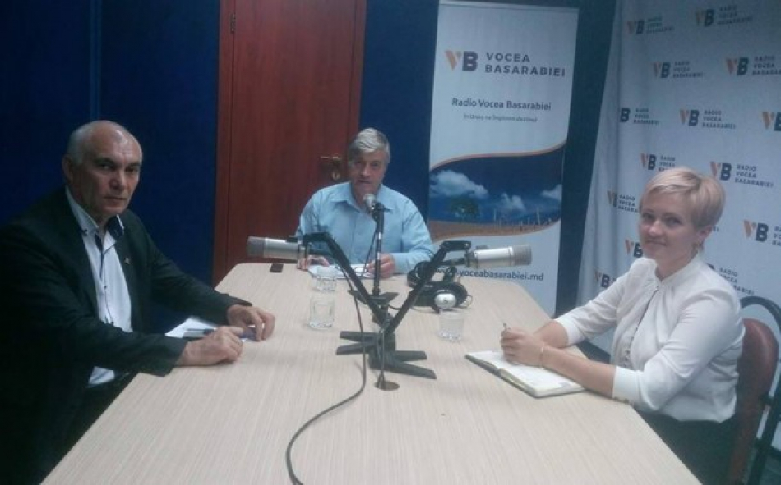
Este foarte important ca în primării să fie specialiști în scrierea și implimentarea proiectelor. De această opinie sunt invitații emisiunei „Vocea Administrației Publice Locale”, de la postul de radio „Vocea Basarabiei”, primarul de Sărata-Veche, Fălești - Maria Galiț și primarul de Săiți, Căușeni - Valeriu Musteață.
Primarii susțin că de când au devenit primari au reuțit să implementeze în localităților lor foarte multe proiecte, iar aceste realizări sunt o mândrie pentru ei. „Am reușit să implimentăm în proporție de 40% construcția sistemului de canalizare în Sărata-Veche, valoarea totală a proiectului constituind peste 10 milioane de lei. Mai avem de construit sistemul de pompare și purificare a apei. Un alt proiect început este aprovizionarea cu apă potabilă a satului Sărata-Noua, care până la moment este implementat în proporție de 50%. Un alt proiect care zilele acestea a fost finalizat, este asfaltarea a 3 km în Sărata-Veche. Acesta a fost un vis care părea irealizabil, însă toți locuitorii se bucură de această realizare. Săptămâna vitoare începem un alt proiect, în urma căruia va fi asfaltat un alt drum”, a menționat mândră Maria Galiț.
Valeriu Musteață, un ales cu peste 20 de ani dedicați administrației locale spune că în ultimii ani a reușit să aprovizioneze toți locuitorii satului Saiți cu apă. „Anul trecum am construit un apeduct de 5 km, iar anul acesta unul de 4 km. Astfel, am aprovizionat toată populația cu apă. Am reactualizat străzile în sat, chiar am făcut tăblițe la fiecare gospodărie în parte, iar harta satului am plasat-o în centrul localității. Lucruri mărunte, însă care sunt necesare. Saiți este primul sat din Moldova care a deschis un Punct de Pompieri și Salvatori”, a subliniat Valeriu Musteață.
În cadrul emisiunii invitații au vorbit atât despre succese, cât și despre motivele insucceselor lor. Primarul de Sărata-Veche, Maria Galiț, a subliniat că a reușit să găsească și să angajeze și un specialist în scrierea și implimentarea proiectelor. „Pentru atragerea investițiilor este foarte important ca în primării să muncească specialiști”, a spus aleasa.
Valeriu Musteață a accentuat că lipsa specialiștilor este cea mai gravă problemă cu care se confruntă. „Este foarte important ca în primării să fie specialiști în scrierea și implimentarea proiectelor. Nu putem să pretindem la specialiști calificați, dacă nu le putem asigura un salariu decent. Nu avem specialiști. La moment primăria Saiți se confruntă cu lipsă de cadre. Secretara este plecată în concediu de maternitate, inginerul cadastral, directorul casei de cultură și directorul intreprinderii municipale au plecat peste hotare, pentru că nu au cu ce își întreține familia. Practic am rămas eu cu contabilii, și o doamnă care înlocuiește funcția de secretar. Și toate aceste funcții libere se datorează salariului foarte mic”, a mărturisit Valeriu Musteață.
Chiar și în aceste condiții, Valeriu Musteață și Maria Galiț au declarat că vor munci și vor implimenta proiecte, astfel încât satele lor să devină un exemplu pentru toate localitățile din Moldova.
Emisiunea poate fi audiată la următorul link:
http://calm.md/libview.php?l=ro&idc=66&id=3870&t=/SERVICIUL-PRESA/Comunicate/Valeriu-Musteata-Este-foarte-important-ca-in-primarii-sa-fie-specialiti-in-scrierea-i-implimentarea-proiectelor

Sursa: voceabasarabiei.md

PROBLEMELE AUTORITĂȚILOR PUBLICE LOCALE, DEZBĂTUTE LA "PUNCTE DE REFLECȚIE"
Autorităţile publice locale dispun de o bază fiscală insuficientă, iar o autonomie locală este în primul rând o autonomie financiară nelimitată.
De această părere sunt primarul localității Cioara, rnul Hâncești, Elena Lambos și primarul de Ruseștii Noi, r-nul Ialoveni, Pavel Codreanu.
Autorităţile publice locale nu pot decide şi rezolva în mod independent multe dintre problemele locale, deaceea își stabilesc priorități.
Descentralizarea fiscală reprezintă un factor important de influență asupra autonomiei unei administrații locale. Dependența de administrațiile centrale duce la o capacitate redusă de a adopta decizii cu privire la serviciile de calitate furnizate cetățenilor.
Descentralizarea şi autonomia locală constituie principiile de bază ale organizării şi eficientizării administraţiei publice locale.
Carta europeană a autonomiei locale, ratificată de Republica Moldova în 1997, apreciază că autorităţile administraţiei publice locale reprezintă unul dintre principalele fundamente ale oricărui regim democratic.
Prin intermediul APL, dreptul cetăţenilor de a participa la rezolvarea treburilor publice se poate exercita la modul cel mai direct.
Emisiunea poate fi audiată la următorul link:
http://calm.md/libview.php?l=ro&idc=66&id=3869&t=/SERVICIUL-PRESA/Comunicate/Problemele-autoritatilor-publice-locale-dezbatute-la-Puncte-de-reflectie
Sursa: voceabasarabiei.md

CALM ÎN COLABORARE CU REȚEAUA PROIECTELOR STRUCTURALE “WE HELP” DIN AUSTRIA A ORGANIZAT INSTRUIREA “GĂSIREA – ÎNDRUMAREA – MOTIVAREA VOLUNTARILOR ÎN COMUNĂ”
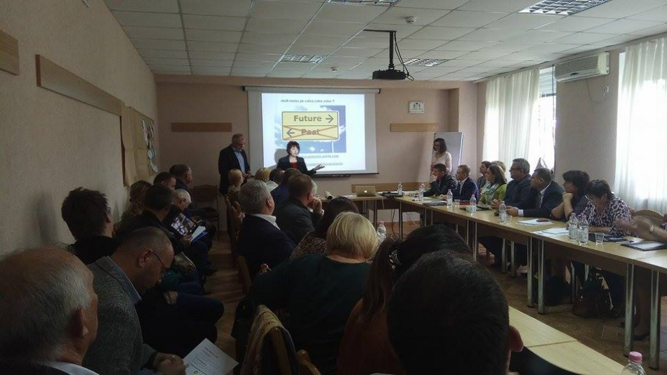
La data de 26 septembrie 2017, Congresul Autorităților Locale din Moldova (CALM) în colaborare cu Rețeaua Proiectelor Structurale “We help” din Austria, a organizat instruirea “Găsirea – îndrumarea – motivarea voluntarilor în comună”.
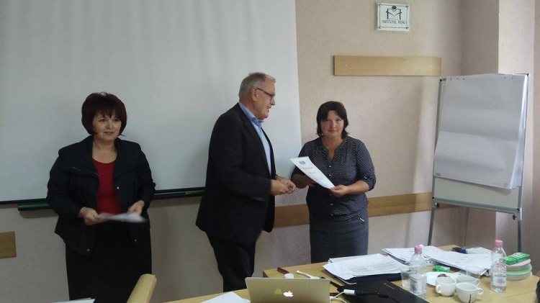
Evenimentul a avut drept scop informarea privind importanța voluntariatului pentru localități, cum se câștigă voluntarii activi, ce posibilități de susținere pot oferi satele voluntarilor, de ce structuri, roluri și instrumente este nevoie în localități pentru a înființa cu succes un serviciu de pompieri voluntari.
De instruire au beneficiat 60 de participanți din diferite raioane ale țării (primari, reprezentanți ai APL, salvatori și pompieri din diferite raioane ale țării).
Sursa: www.calm.md

LA INIȚIATIVA CALM, DRUMURILE NIMĂNUI REVIN ÎN GESTIUNEA PRIMĂRIILOR ȘI SUNT REPARATE
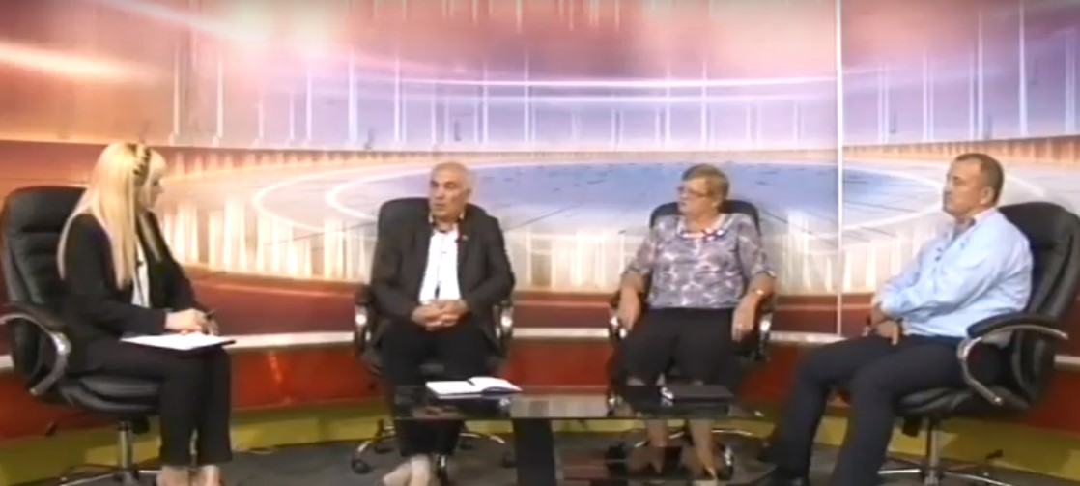
După mai bine de trei ani de așteptare, primarii localităților din Republica Moldova primesc, în sfârșit, bani din Fondul Rutier. Autoritățile locale susțin că acestea sunt niște surse așteptate cu care vor reuși până la sfârșitul anului să repare o parte din drumurile locale. La începutul lunii septembrie, în mai multe localități din Căușeni au demarat o parte din lucrări. În premieră, orașul Căușeni va beneficia de circa 5 milioane de lei pentru reparația drumurilor: 3 milioane de lei fiind alocate de către Consiliul raional Căușeni, iar alte 2,5 milioane de lei au fost puse la dispoziție de către Primăria orașului Căușeni pentru drumurile locale pe care le are în gestiune. Prezenți la o emisiune a unui post TV regional, primarul satului Săiți, Valeriu Musteață, care este și președintele Filialei CALM din Căușeni, primarul localității Baccealia, Svetlana Țâbârnă și primarul satului Tocuz, Alexandru Țurcan au vorbit despre destinația banilor din Fondul Rutier.
Potrivit lui Valeriu Musteață, faptul că astăzi se repară o parte din drumurile locale reprezintă o victorie a CALM. Svetlana Tăbârnă a menționat că repartizarea a fost făcută după numărul populației, câte o sută de lei pentru fiecare locuitor al localității, în așa fel încât să nu se supere nimeni.
Aleșii locali au mai menționat că de multe ori, o parte din banii repartizați din Fondul Rutier sunt alocați și pentru nivelarea celorlalte drumuri, dar și pentru curățarea acestora pe timp de iarnă.
O problemă identificată de invitații emisiunii ar fi faptul că primăriile nu aveau în gestiune toate drumurile locale, o parte dintre acestea fiind ale nimănui.
Odată cu repartizarea banilor din Fondul Rutier, primăriile au fost puse în situația să se se adreseze Oficiilor Cadastrale pentru a primi în gestiune drumurile locale.
Primarii și-au exprimat convingerea că odată cu finalizarea lucrărilor de reparație a drumurilor, satele Republicii Moldova vor deveni mai accesibile pentru populație.
Sursa: TV Căușeni

INFORMAȚIE PRIVIND EMISIUNEA ORA PRIMARULUI // INVITAT VIOREL RUSU, EXPERT CALM

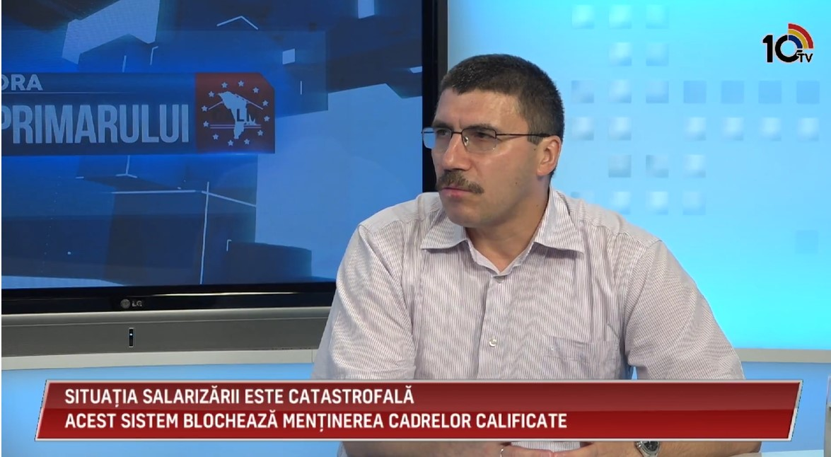

Administrația publică locală se află într-o situație dificilă atunci cînd vine vorba de remunerarea angajaților. Această problemă se acutizează pe zi ce trece, ceea ce înseamnă că avem nevoie de schimbări majore în sistemul de salarizare. Sectorul public rămîne fără specialiști. Schimbul de generații, un proces firesc și natural nu s-a produs, iar tinerii nu sunt atrași să activeze în primării din cauza salariilor mici, iar cei care deja activează preferă în cele din urmă să plece. Astfel, în rezultat au de suferit comunitățile locale și fiecare cetățean în parte din cauza nivelului scăzut al serviciilor publice. Despre cît de depășit este sistemul actual de salarizare și ce schimbări sunt necesare pentru actualizarea acestuia s-a discutat cu invitatul emisiunii, domnul Viorel Rusu, expert CALM.

Emisiunea poate fi vizionată la următorul link:

http://calm.md/libview.php?l=ro&idc=85&id=3871&t=/SERVICIUL-PRESA/Materiale-Video/Ora-Primarului-Invitat-Viorel-Rusu-expert-CALM

Sursa: www.10tv.md

INFORMAȚIE PRIVIND EMISIUNEA ORA PRIMARULUI DIN 24 SEPTEMBRIE 2017

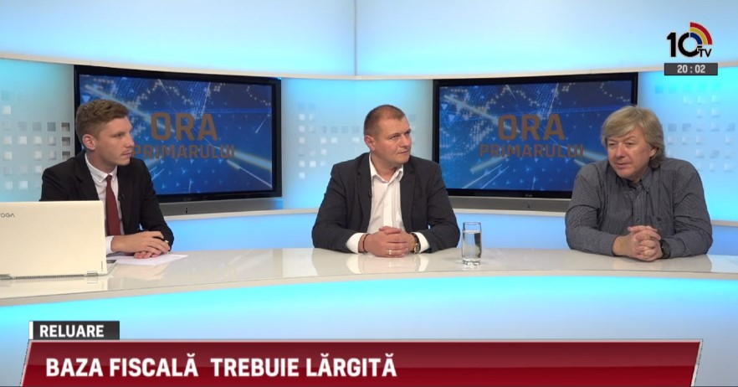

În cadrul emisiunii s-a discutat despre descentralizarea administrativă, politica bugetar fiscală precum și despre evaluarea și întregistrarea bunurilor imobile. La emisiune au participat experții CALM: domnul Alexandru Osadci și domnul Alexandru Morcov.

Emisiunea poate fi vizionată la următorul link:

http://calm.md/libview.php?l=ro&idc=85&id=3872&t=/SERVICIUL-PRESA/Materiale-Video/10TV-Ora-Primarului-din-24-septembrie-2017

Sursa: www.10tv.md

ORGANIZAȚIA GLOBAL COMMUNITIES ÎN VIZITĂ LA ADR NORD
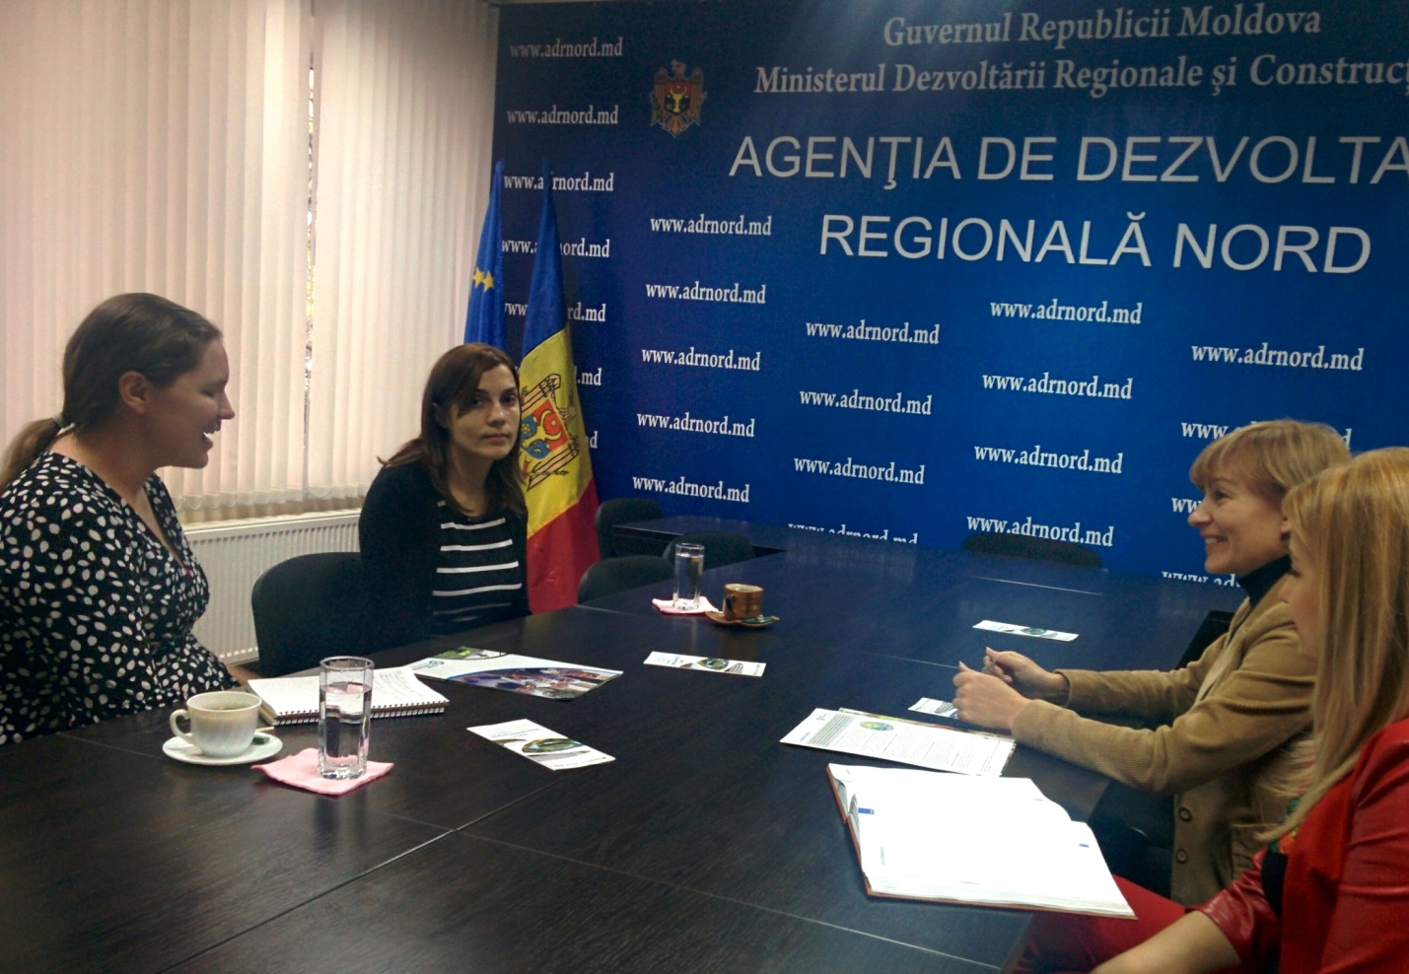
Natalie C. Hill, specialist tehnic în cadrul Global Communities, a efectuat vineri, 22 septembrie, o vizită la ADR Nord, unde s-a familiarizat cu specificul activităților Agenției, în perspectiva identificării unor piste comune de colaborare.
În cadrul unei discuții cu șefa Secției planificare strategică și programare a ADR Nord, Inga Cojocaru, Natalie C. Hill a oferit detalii despre activitatea organizației pe care o reprezintă în domeniul guvernării și gestionării urbane, accentuând importanța parteneriatelor cu autoritățile locale în promovarea participării cetățenilor și colaborarea cu părțile interesate din comunitate în procesul de luare a deciziilor.
La rândul său, șefa Secției planificare strategică și programare, Inga Cojocaru, a vorbit despre specificul activităților ADR Nord, referindu-se mai cu seamă la politica dezvoltării regionale în Republica Moldova, precum și la procesul de planificare la toate nivelele: național, regional, regional sectorial și local.
Totodată, în cadrul discuțiilor au fost abordate subiecte ce țin de buna guvernare, cooperarea intercomunală, posibilitatea regionalizării serviciilor de Asigurare cu apă și canalizare și Managementul deșeurilor solide. Reprezentanta Global Communities a manifestat interes sporit față Programele regionale sectoriale elaborate în cadrul ADR Nord și mecanismele de asistență oferite autorităților publice locale pentru asigurarea dezvoltării localităților și serviciilor publice în Regiunea de Dezvoltare Nord.
Global Communities este o organizație non-profit fondată în anul 1952, cu sediul în Washington, SUA. Activează în parteneriat cu comunitățile din peste 20 de țări pentru a aduce schimbări durabile, având drept impact îmbunătățirea nivelului de trai al persoanelor vulnerabile prin implicarea comunităților, a sectorului privat, a organizațiilor neguvernamentale și a statului.
Sursa: http://adrnord.md
GRAȚIE UNUI PROIECT DE DEZVOLTARE REGIONALĂ, LOCUITORII SATELOR SAGAIDAC, BATÂR, MIHAILOVCA, SELEMET, PORUMBREI, SURIC, CODRENI ȘI SATUL NOU DIN RAIONUL CIMIȘLIA SE POT LĂUDA ASTĂZI CU UN DRUM MAI BUN SPRE CAPITALĂ
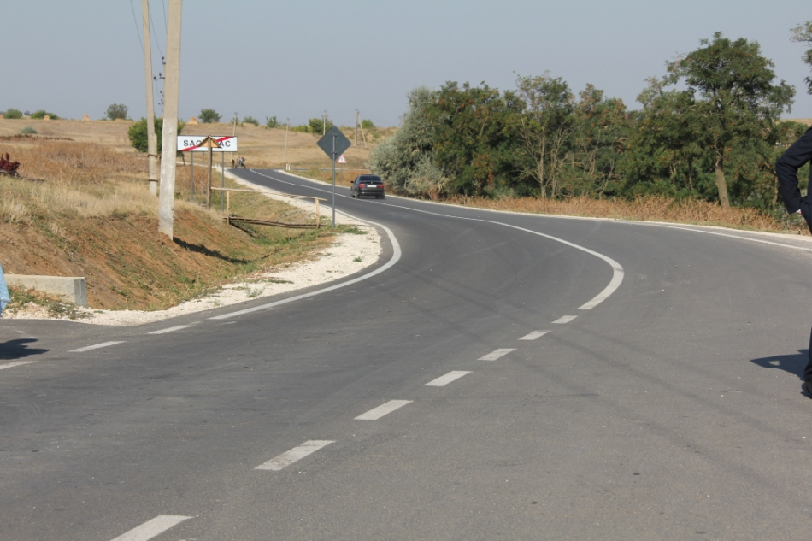
Viorica Mogoreanu din satul Sagaidac, raionul Cimișlia, psiholog de specialitate, activează, în timpul de față, în calitate de manager la Casa Concordia din municipiul Chișinău. Anterior femeia a lucrat la școala din satul de baștină. Dar de când localnicii din Sagaidac și din satele învecinate au căpătat un drum de acces mai bun spre capitală, ea, ca și mulți alți săteni de-ai săi, și-a găsit de muncă în Chișinău.
"Fac zilnic 25-30 de minute până în marginea Chișinăului. Drumul este unul foarte bun. De aceea și se circulă ușor și rapid pe el. Pare de necrezut, dar dimineața, din cauza ambuteiajelor, mai greu este să ajung din marginea orașului până la serviciu, decât de acasa, din Sagaidac, până în capitală", o spune cu seninătate și optimism Viorica Mogoreanu.
Femeia mai adaugă că, în anii precedenți, când încă nu era construit drumul Sagaidac-Porumbrei, ca să ajungă de acasă până la Chișinău, trebuia să facă două ore bune, fiind nevoită să o ia prin Căinari, Căușeni, pe unde se putea circula, la acea vreme, mai sigur. Mai ales iarna era dificil pentru locuitorii acestui sat, dar și pentru cei din satele învecinate - Satul Nou, Selemet, Suric, Codreni ș.a să se deplaseze în inima țării pentru a ajunge la medic, la cumpărături sau în altă parte.
Și Aurel Buzilan din localitatea Satul Nou a aceluiași raion, ca și mulți săteni ai săi, pentru a supraviețui, și-a construit o seră. Omul își capătă o bucată de pâine crescând legume și zarzavaturi, pe care merge în sezon să le vândă fie în centrul raional, fie în capitală. "Dacă anterior realizam producția crescută în exclusivitate doar la piața agricolă din orașul Cimișlia, acum, însă, de când se poate ajunge lesne și mult mai repede la Chișinău pe drumul nou-nouț, asfaltat, mi-am reorientat într-acolo piața de desfacere. Mai ales că iau și un preț mai bun pentru producția crescută. Și cumpărători am acum mult mai mulți", se laudă legumicultorul.
De la Ioana Leorda, primariță a satului Sagaidac, aflăm că drumul de pomină a fost reparat între anii 2013-2014, în cadrul proiectului investițional "Reconstrucția drumului Sagaidac-Porumbrei- M3 (Chișinău-Cimișlia-Vulcănești-Giurgiulești -frontieră cu România cu lungimea de 2,68 km, raionul Cimișlia", implementat de Agenția de Dezvoltare Regională Sud din sursele Fondului Național de Dezvoltare Regională.
"A fost un mare succes pentru noi să aplicăm cu acest proiect de reabilitare şi dezvoltare a infrastructurii de transport la ADR Sud, în cadrul celui de-al doilea apel de propuneri de proiecte anunțat de Ministerul Dezvoltării Regionale și Construcțiilor, și să obținem finanțare. Ținând cont de faptul că, la acel moment, acea porțiune de drum, care necesita de a fi reabilitată, se afla într-o stare dezastruoasă și era îngreunat accesul spre drumul național M3 nu doar a 2500 de locuitori ai satului Sagaidac, ci și a circa12 mii de cetățeni din localitățile învecinate", afirmă doamna primar.
"Deşi în anul 2000 drumul a fost, într-o măsură oarecare, reparat, fiind acoperit cu un strat de pietriș,în scurt timp el s-a deteriorat din nou şi oamenii erau nevoiţi să meargă pe ocolite pentru a ajunge la traseul naţional care duce spre Chişinău", adaugă Ioana Leorda.
Impactul regional al proiectului care a vizat "Reconstrucția drumului Sagaidac-Porumbrei- M3 (Chișinău-Cimișlia-Vulcănești-Giurgiulești -frontieră cu România cu lungimea de 2,68 km, raionul Cimișlia" a constituit, până la urmă, un factor determinant în alocarea de către autoritățile centrale a resurselor financiare în valoare de 16 milioane de lei din FNDR.
Astfel, la 7 octombrie 2013 au început lucrările de construcţie a drumului nominalizat, iar la 11 septembrie 2014 acesta a fost deja dat în exploatare. De notat, că deși durata proiectului de reconstrucție a drumului Sagaidac-Porumbrei a fost de 24 luni, acesta s-a realizat efectiv în 8 luni, antreprenorul „ACIT-TRANS" SRL reușind să execute lucrările calitativ și în termen record.
Maria Culeșov, directorul ADR Sud, vine să menționeze și ea că acest proiect este unul de succes. "Cine are ocazia, astăzi, să se deplaseze pe acest drum, este imposibil să nu remarce calitatea impecabilă a acestuia. Pentru conducătorii auto este o plăcere să circule pe un asemenea carosabil. Ar fi bine ca în fiecare localitate din țară să existe câte un drum de o asemenea calitate, astfel încât cetățenii să se poată bucura de o mai mare siguranță la trafic, de un acces mai sporit la rețeaua de drumuri naționale și de un trai mai bun", susține directoarea ADR Sud.
În cele din urmă, necesită a fi menționat și faptul că nu doar insistența unei femei primar, ci și buna colaborare dintre autorităţile publice locale, Ministerul Dezvoltării Regionale și Construcțiilor şi Agenţia de Dezvoltare Sud a dus la realizarea obiectivului propus, creând condiţii mai bune pentru dezvoltarea social-economică a localităţilor.
Reiterăm că proiectul „Reconstrucția drumului Sagaidac - Porumbrei M3 (variantă asfaltată)" a fost finanțat din Fondul Național de Dezvoltare Regională și a avut drept obiectiv reconstrucția a 2,68 km de drum pentru îmbunătăţirea infrastructurii de transport regional şi local. Odată cu reconstrucția acestei porțiuni de drum, a fost facilitat accesul la traseul național M3 al locuitorilor din opt localități ale raionului Cimișlia - Sagaidac, Batâr, Mihailovca, Selemet, Porumbrei, Suric, Codreni și Satul Nou.

Sursa: http://adrsud.md

INVESTIȚIE DE CIRCA 38 DE MILIOANE DE LEI DIN FONDUL NAȚIONAL DE DEZVOLTARE REGIONALĂ PENTRU REABILITAREA ȘI DEZVOLTAREA INFRASTRUCTURII DRUMURILOR LOCALE ȘI REGIONALE ÎN COMUNA HARTOP, RAIONUL CIMIȘLIA
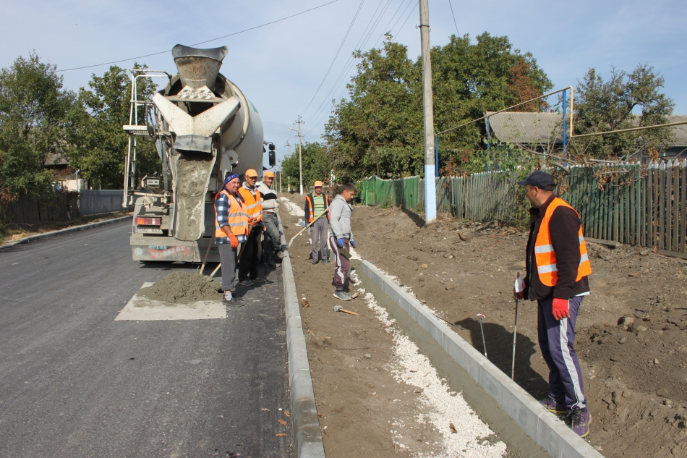
Maria Culeșov, directorul ADR Sud, și specialiștii Secției proiecte din cadrul instituției au întreprins o vizită de monitorizare în satul Hârtop, raionul Cimișlia, pentru a verifica cum decurg lucrările în cadrul proiectului investițional "Dezvoltarea infrastructurii de afaceri prin conectarea localităților și a drumurilor locale de pe coridorul 20 - RD Sud, R34-Sîrma-Tomai-Sărăteni-Hârtop-la rețeaua de drumuri naționale", implementat de Agenția de Dezvoltare Regională Sud, din mijloacele Fondului Național de Dezvoltare Regională.
Proiectul, în valoare de circa 38 milioane lei, a fost selectat în cadrul celui de-al treilea concurs al propunerilor de proiecte, desfășurat de Ministerul Agriculturii, Dezvoltării Regionale și Mediului (anterior Ministerul Dezvoltării Regionale și Construcțiilor) și inclus prin Hotărâre de Guvern în Documentul unic de program pentru anii 2017-2020.
În cadrul proiectului dat se prevede reabilitarea unei porțiuni de drum local de o lungime de 2,02 kilometri din centrul satului până la drumul național R3 și construcția a 3.1 km de drum nou între localitățile Mereni și Hârtop, care va contribui direct la îmbunătățirea infrastructurii rutiere din regiune.
Actualmente, la fața locului se desfășoară masiv lucrări de terasament, și anume: operatorul economic execută operații de aducere la cotă a patului drumului, de întindere în straturi și compactare a pământului și diferitelor straturi rutiere până la straturile de fundație a drumului care urmează a fi construit. Concomitent, constructorii montează bordurile la porțiunea de drum din centrul satului, aflată în plin proces de reabiltare.
"Sperăm că promisiunile care au fost făcute de noi beneficiarilor, și anume locuitorilor satelor Hârtop și Mereni ale comunei Hârtop, precum și din alte localități ale raionului Cimișlia - Albina, Fetița, etc. în timpul cel mai apropiat se vor realiza. Având drumuri bune, calitative, oamenii vor avea o mai mare siguranță la trafic, un acces mai facil la utilități și servicii. Totodată, se va îmbunătăți simțitor situația social-economică a unităților teritorial-administrative din zonă și a regiunii în general", este de părere Maria Culeșov, directorul ADR Sud.
"Necesitatea implementării acestui proiect este mai mult decât primordială, deoarece zona economică Hârtop-Mereni este specializată în agricultură și industrie agricolă, astfel economia regiunii este dependentă de buna funcționare a transporturilor și rețelelor de drumuri pentru acces la piețele de desfacere.", afirmă, la rândul său, Vladimir Medoni, primarul comunei Hârtop.
Proiectul investițional "Dezvoltarea infrastructurii de afaceri prin conectarea localităților și a drumurilor locale de pe coridorul 20 - RD Sud, R34-Sîrma-Tomai-Sărăteni-Hârtop-la rețeaua de drumuri naționale", implementat cu suportul Fondului Național de Dezvoltare Regională, își propune asigurarea unei conectivități durabile între localitățile cu potențial economic avansat din Regiunea de Dezvoltare Sud, contribuind astfel la ridicarea potențialului economic al localităților vizate în proiect și având impact pozitiv asupra fluxurilor de investiţii în regiune.

Sursa: http://adrsud.md

EXPERȚI CEHII AU IDENTIFICAT SOLUȚII PENTRU REMEDIEREA SITUAȚIEI POLIGONULUI CU DEȘEURI PERICULOASE DIN RAIONUL VULCĂNEȘTI!
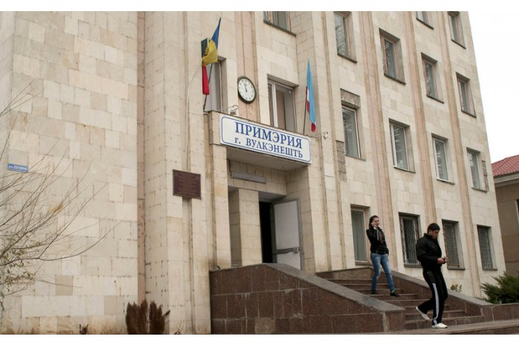
Un grup de experți cehi au realizat un studiu de fezabilitate la poligonul de pesticide din satul Cișmichioi, raionul Vulcănești, UTA Găgăuzia și pentru gestionarea în siguranță a poligonului au propus izolarea gropilor de deșeuri și a solului adiacent contaminat. Soluțiile și remediile propuse au fost prezentate pe 26 septembrie 2017, în cadrul unei mese rotunde, organizate de Ministerul Agriculturii, Dezvoltării Regionale și Mediului (MADRM) la Vulcănești.
Subiectul principal discutat în cadrul evenimentului a fost Proiectul ”Reducerea riscurilor asociate cu deșeurile periculoase de la poligonul Cișmichioi”. Obiectivul l-a constituit efectuarea un studiu de fezabilitate la poligonul de pesticide, în scopul evaluării situației ecologice în zonă, elaborării recomandărilor privind gestionarea de mai departe a acestui obiect, determinării mai exacte a cantităților și categoriilor de substanțe depozitate, precum și estimării costurilor pentru lucrările de evacuare și distrugere în eventualitatea realizării acestor măsuri.
Specialiștii MADRM au precizat că poligonul de pesticide de lângă s. Cișmichioi a fost construit în perioada 1975-1987 și conform datelor oficiale, conține 4 de tone de pesticide și alte substanțe chimice periculoase. Acestea sunt depozitate în 14 sarcofage construite din beton sau direct în sol și izolate cu peliculă impermeabilă. Pe de altă parte, volumul total estimat al acestor sarcofage este aproximativ 26 mii m³. Conținutul deșeurilor, gradul de securitate sau potențialul de poluare a mediului la acest obiect nu se cunoșteau exact. Această incertitudine, cu privire la cantitățile și natura substanțelor depozitate la poligon, precum și starea ecologică din jurul acestui obiect a dictat necesitatea efectuării unui studiu special pentru a clarifica situația.
În urma investigațiilor de teren, s-a constatat că, în general, contaminarea în perimetrul poligonului este concentrată în interiorul celor 14 buncăre în care sunt depozitate pesticidele vechi. Contaminarea în straturile de suprafață are un nivel redus. Totodată, s-a constatat că agentul contaminant nu se dispersează în mediul înconjurător. Nu s-au depistat reziduuri de pesticide în solul din afara poligonului și în apele subterane. Îngrijorător, însă este cantitatea deșeurilor. Estimările arată un volum total de pesticide și sol contaminat de peste 37 mii metri cubi.
Experții au prezentat patru alternative de remediere a locației poligonului:
Alternativa 1: Acoperirea/izolarea poligonului de pesticide de la Cișmichioi;
Alternativa 2: Excavarea pesticidelor și a solului contaminat și eliminarea lor în incinerator;
Alternativa 3: Excavarea pesticidelor înhumate și a solului contaminat cu tratarea deșeurilor la fața locului prin utilizarea metodei de reducere chimică în fază gazoasă și tratarea solului prin biodegradare;
Alternativa 4: Excavarea pesticidelor înhumate și a solului contaminat cu tratarea deșeurilor la fața locului prin utilizarea descompunerea catalitică de bază și tratarea solului prin biodegradare.
Totodată, cea mai eficientă pe termen scurt, potrivit experților este izolarea gropilor de deșeuri și a solului adiacent contaminat, ceea ce va limita utilizarea terenului și va face imposibilă utilizarea suprafeței poligonului în viitor. Costul total al lucrărilor necesare sunt evaluate la valoare totală de circa 1 mln de euro.
La eveniment au participat reprezentanți ai Ambasadei Republicii Cehe la Chișinău, Agenției Cehe pentru Dezvoltare, Ministerului Agriculturii, Dezvoltării Regionale și Mediului (MADRM), Agenției Naționale pentru Siguranța Alimentelor (ANSA), administrației și serviciilor teritoriale din UTA Găgăuzia, administrației și serviciilor teritoriale din raioanele Vulcănești și Cahul, Primăriei s. Cișmichioi.
Amintim că, Proiectul ”Reducerea riscurilor asociate cu deșeurile periculoase de la poligonul Cișmichioi” se desfășoară în perioada 2016-2017 și este finanțat de Agenția Cehă pentru Dezvoltare (CzDA).
Sursa: www.provincial.md

SECTOARE CU „SUPRAVEGHERE DE VECINĂTATE” ÎN R. SOROCA! VEZI CE PRESPUN ACESTEA
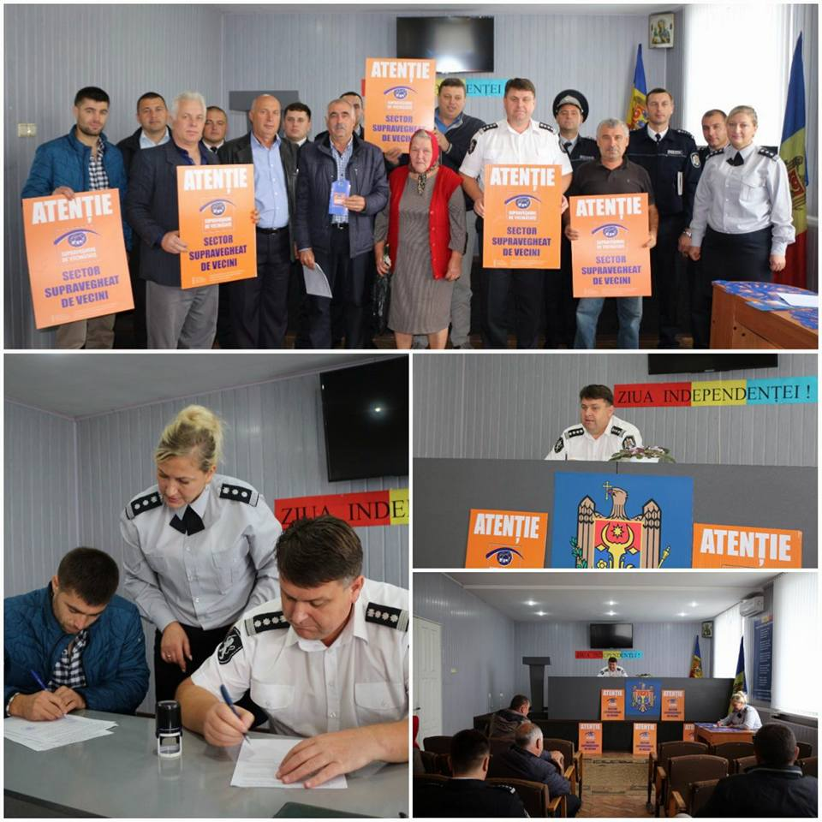
La data de 25 septembrie, în municipiul Soroca şi câteva localităţi din raion, a fost lansat proiectul “Supraveghere de Vecinătate”, fiind constituite încă opt sectoare ,,Supraveghere de Vecinătate”, și anume în municipiu pe străzile Independenţei, Viilor, A. Popovici și în satele Bulboci, Bădiceni, Vîsoca, Vasilcău și Cosăuţi.
Potrivit IP Soroca, liderii sectoarelor, alături de administrația publică locală și polițiști au fost familiarizaţi cu beneficiile, obiectivele şi modul de funcţionare a proiectului.
Cetăţenii au fost încurajaţi de a face sesizări, reclamaţii sau propuneri în legătură cu activitatea poliţiei, precum şi de a contribui la asigurarea ordinii și liniștii în localitatea unde locuiesc.
Menționăm că, conform IP Soroca, de la începutul anului pe teritoriul raionului au fost constituite 88 de sectoare ,,Supraveghere de Vecinătate”.

Sursa: www.provincial.md

TOAMNA ÎNFRĂȚIRILOR: CUZA-VODĂ DIN ROMÂNIA ŞI SADOVA DIN REPUBLICA MOLDOVA

La data de 22 septembrie, a fost semnat acordul de înfrăţire între comuna Cuza-Vodă din România şi Sadova, din Republica Moldova, satul de baştină al preşedintelui Igor Dodon, ale cărui aversiuni anti-româneşti nu mai necesită nicio prezentare.
Noua înfrăţire a fost „lansată la apă” sub semnătura lui Marius Cojocaru, primarul comunei Cuza-Vodă, şi a edilului-şef de Sadova, Vladimir Susarenco.
Sâmbătă, comuna Blejoi, din judeţul Prahova, şi satul Bardar, raionul Ialoveni, Republica Moldova, au semnat şi ele un acord de înfrăţire.

sursa: www.infoprut.ro

COLECTEAZĂ BANI PENTRU REABILITAREA IZVOARELOR! LOCUITORII DIN SUDUL ȚĂRII DUC LIPSA APEI POTABILE
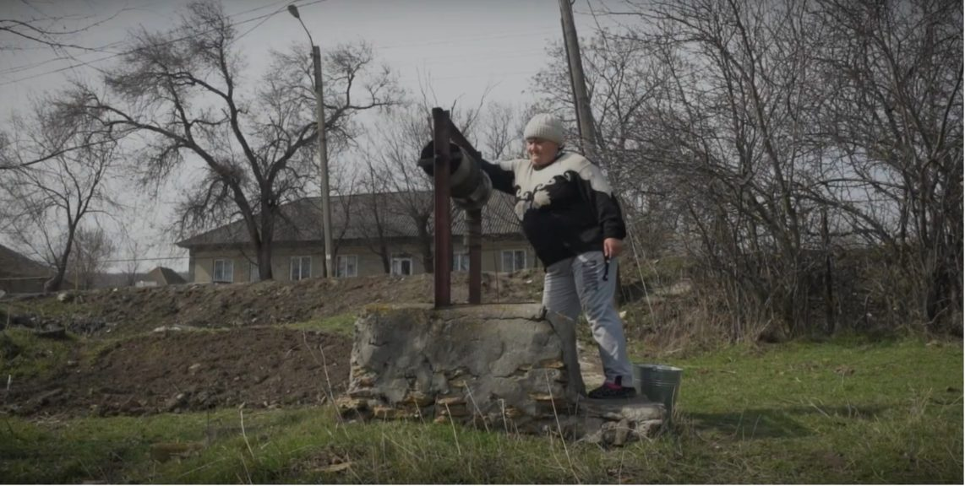
Locuitorii comunei Vinogradovca duc lipsa apei potabile de calitate mai mult de 10 ani. Comuna cuprinde alte trei localități Chirilovca, Mirnoe și Ciumai, iar distanța dintre ele este de 7.5 km, 10 km și respectiv, 3.5 km. În perioada actuală, singura sursă de apă este izvorul din localitatea Ciumai. Celelalte izvoare necesită reabilitare, potrivit stirilocale.md.
Pentru reabilitarea izvoarelor din comună e nevoie de 10 000 de dolari. Primăria a contribuit cu 6 000 dolari, iar locuitorii au început colectarea restului banilor, contând pe ajutorul celorlalți cetățeni.

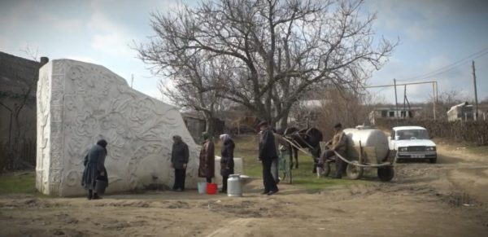

Sursa: stirilocale.md.

